≪児童クラブだより１月号≫
令和２年度１月４日
社会福祉法人 雅福祉会 みやび児童クラブ 関
電話：098-988-4993 ＨＰ：http://gakudou.miyabi-hoikuen.jp
新年あけましておめでとうございます！！
令和がスタートしてもう２年になりましたね☆みやび児童クラブでは引き続き子どもたちの安心・安全を守りながら、楽しく過ごします。今年もどうぞよろしくお願いしますね(*^^*)
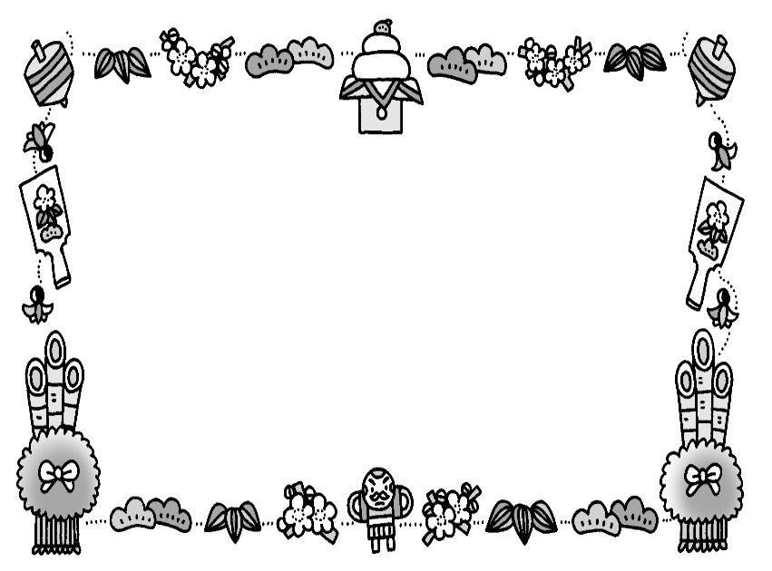
１月生まれのお友だち
はるとさん （４日）
りりかさん （５日）
はるせさん （１７日）
れいなさん (２３日)
そうたさん (２８日)
あきひろさん・みゆさん(３０日)

４日（土） 保育開始
７日（火） 硬筆
８日（水） そろばん
１１日（土） 第２土曜日の為休園
１３日（月） 成人の日の為休園
１４日（火） 硬筆
１５日（水） そろばん
１８日（土） マラソン・もちつき大会
２１日（火） 毛筆
２２日（水） そろばん
２８日（火） 毛筆
２９日（水） そろばん・お誕生日会

☺お知らせ＆お願い☺
☆１月６日（月）より次年度利用受付を開始致します。
①入会申込書 ②健康調査書（①の裏面）
③勤務証明書 ④口座振替依頼書を提出してください。宜しくお願い致します。
書類には新学年をご記入ください。入会期間はＲ２年４月１日～Ｒ３年３月３１日です。
☆マラソン・もちつき大会は保護者同伴になりますので、ご協力の程よろしくお願い致します。
☆お迎えの際には、お子様の安全の為、みやびの駐車場を利用し、インターホンを押されるか３階まで来られるようお願い致します。

＜マラソン・

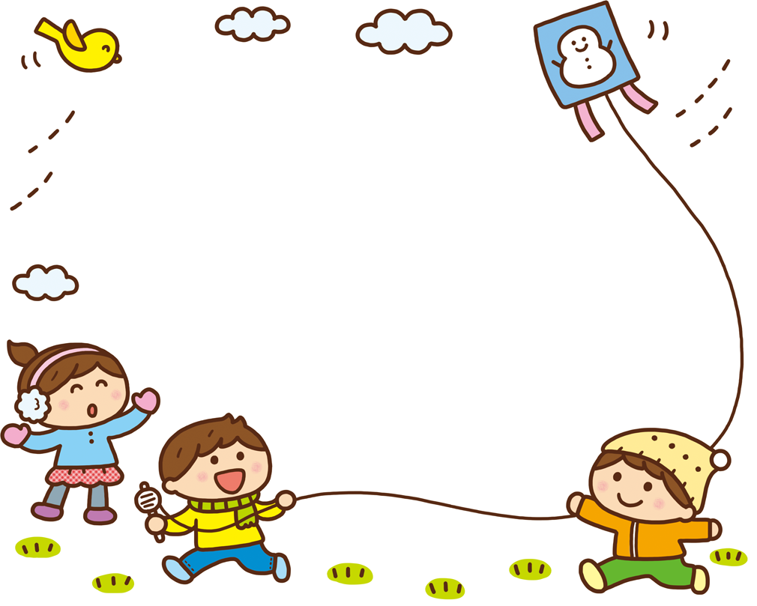

＜マラソン・もちつき大会について＞
★令和２年1月１８日（土）
８：３０ 東原公園に集合
９：００ マラソン開始（児童クラブは9：30頃～）
１０：３０ もちつき開始（１２：００頃現地解散予定）
★各学校の体育着、履き慣れた靴で参加してください。
★雨天時は、マラソン大会は平日に延期、もちつき大会
は、みやびの杜保育園の駐車場で行います。
★頑張って走る子どもたちを
応援にいらして下さい♪

子どもたちのエピソード

「大掃除」

１２月２１日（土）に年末大掃除を行いました。子どもたちも一緒に頑張ってくれました。
保護者の皆様にもたくさんたくさんご参加頂きました。
お友だち同士協力しながら一生懸命、お掃除する姿は見ていても、とても微笑ましかったです♡おかげさまで、普段手の行き届かないところまできれいになり、すっきり気持ちよくなりました♪ご協力いただきました保護者の皆様、どうもありがとうございました！！！

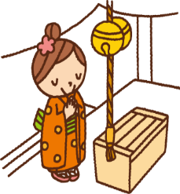
「クリスマスパーティー」

１２月は子ども達が楽しみに待っていたクリスマスの日です
みやび児童クラブではささやかなクリスマス会と誕生日会をやりました。 サンタクロースさんへのお手紙を書いて、手作りブーツの中に入れて展示したので、玄関ホールが華やいでいました☆
「サンタクロースさんへのメッセージの中はないしょ～～～。」と言って私達には教えてくれませんでしたが、にこにこ楽しみにしている様子がとてもかわいらしかったです。
クリスマスパーティーでは、くじ引きで席を決めて座りました。そしてみんなでクリスマスソングを歌い、ケーキを食べて楽しみました♪
みやび児童クラブに在籍する１年生から５年生みんなで参加し作り上げたクリスマスになりましたよ♡

